Read and trace the Russian words.
Прочитай и обведи слова на русском языке.

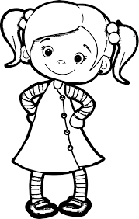 | девочка | girl
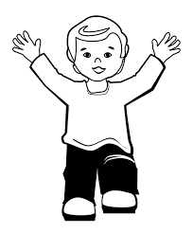 | мальчик | boy
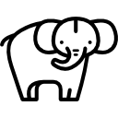 | слон | elephant
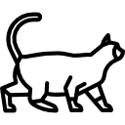 | кошка | cat
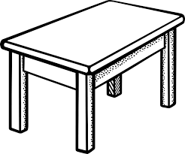 | стол | table
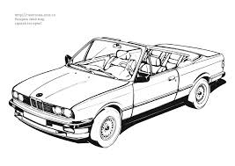 | машина | car
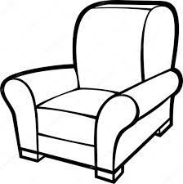 | кресло | armchair

Look at the pictures and read the questions and answers.
Посмотри на рисунки и прочитай вопросы и ответы.

Кто это?  Это мальчик. | Кто это?  Это девочка. | Что это?  Это машина.

Answer the questions. Write the answer instead of dots.
Ответь на вопросы. Напиши ответы вместо точек.

Кто это?  Это ................... | Кто это?  Это ....................... | Кто это?  Это .......................
Что это?  Это .................... | Что это?  Это ....................... | Что это?  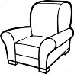  Это ........................

